HƯỚNG DẪN SỬ DỤNG PHẦN MỀM

* Đăng nhập: Nếu khách hàng(hoặc nhân viên, admin) có tài khoản, đăng nhập vào hệ thống bằng cách nhập tên đăng nhập và mật khẩu. nếu tài khoản hoặc mật khẩu sai, hệ thống sẽ thông báo lỗi. Nếu đúng hệ thống sẽ cho truy cập vào mục Menu.

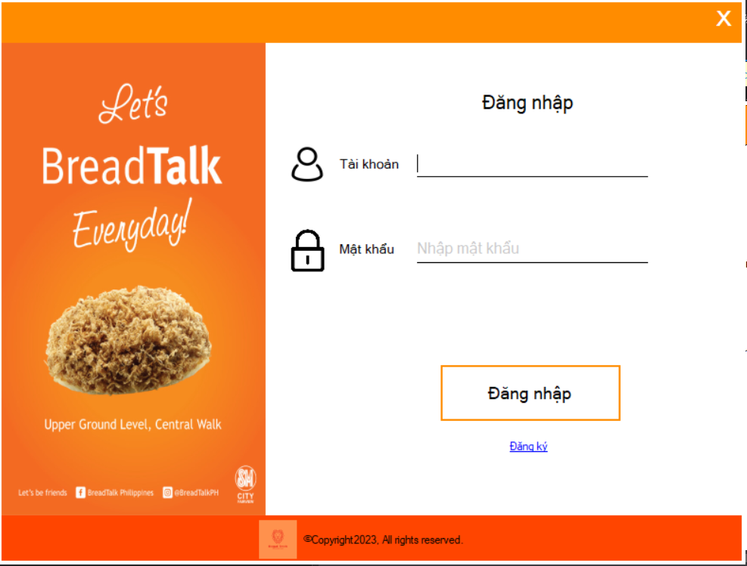

* Nếu khách hàng chưa có tài khoản, ấn “Đăng ký để có tài khoản”

